КНИГА ПАМЯТИ

3 «А» класса ГБОУ С(К)ОШИ V
Воспитатель: Намдакова С.Э.

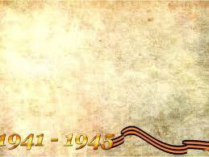
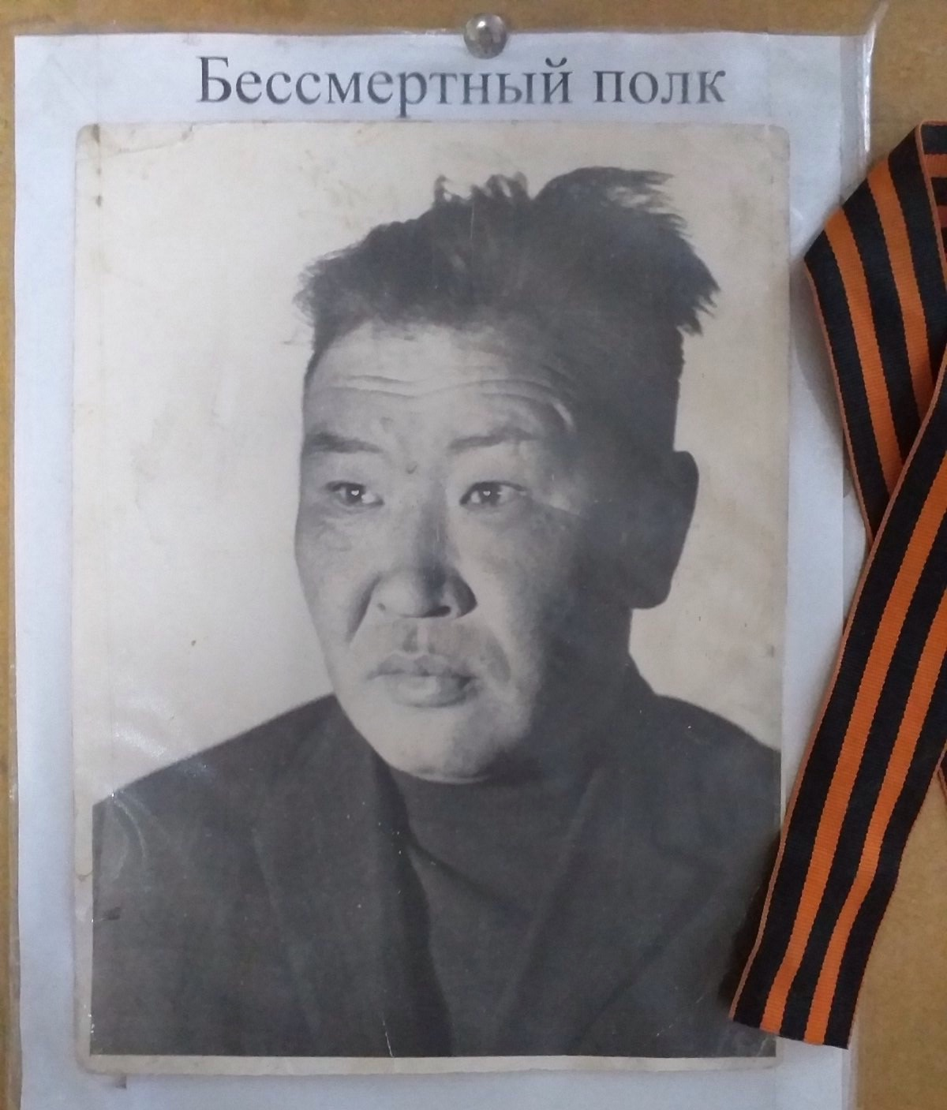

Батуев Данзан Бальжинимаевич

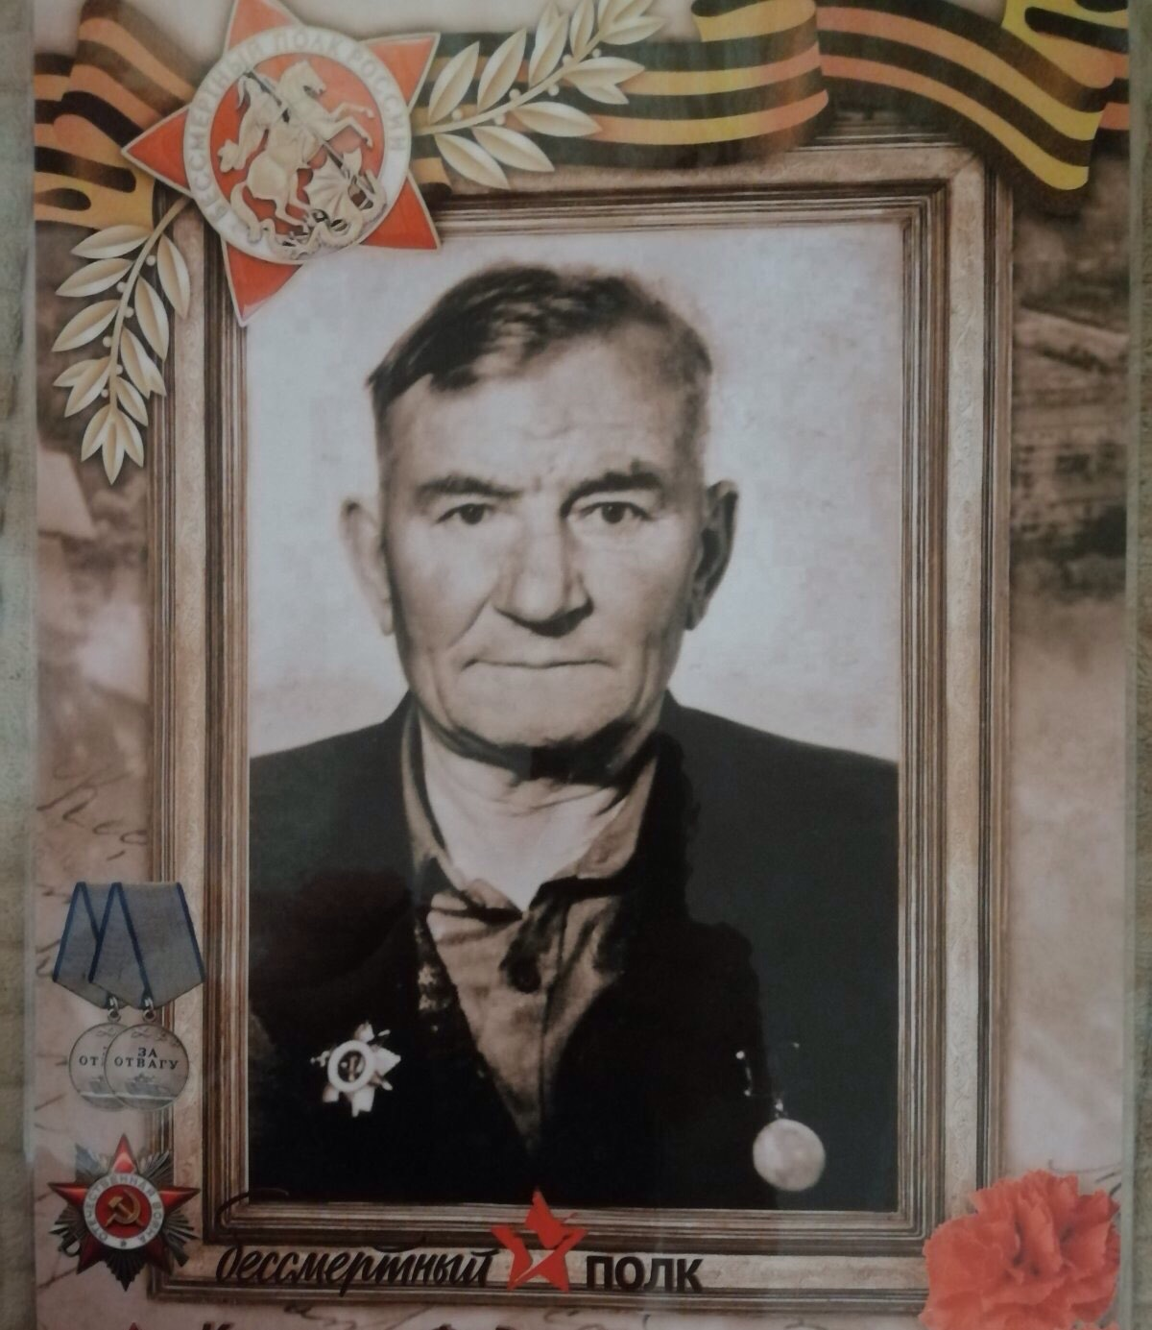
Кизилов Федор Васильевич
(13.04.1929- 25.08.1992)
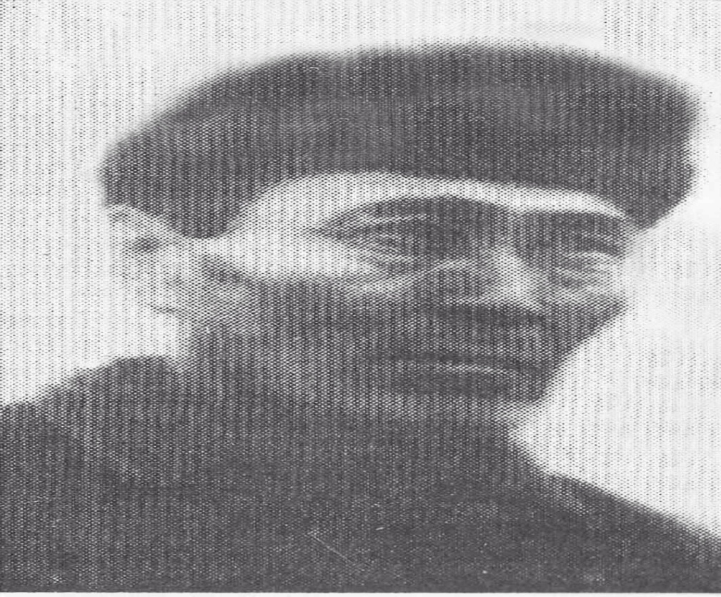
Номинов Дугар Номинович
(1914-1980)

Сержант, конмандир отделения минометной роты 763 стрелкового полка 114 дивизии 7 армии Карельского фронта.

Кавалер двух орденов Славы I и II степени Номинов Дугар Номинович участвовал в обороне Москвы, Ленинграда, участвовал в штурме Берлина.

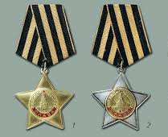
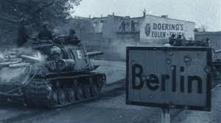

Разуваев Потап Федосеевич
(21.12.1903- 31.12.1978г)

Родилсяв с. Окино- Ключи, жена Коробенкова Прасковья Парфеновна. В 1926 году образовалась семья Прасковья и Потапа. В семье всего 7 мальчиков и 1 девочка.
Был призван в августе 1941 года. Определили в пехоту. Для первоначальной подготовки прадедушка был направлен в Иркутскую область в 9 – учебный полк на станцию дельта.
С октября 1941 года по август 1944 г. Был на 2-м украинском фронте, затем 3-й украинский фронт. В августе 1944г. Прошел военно- врачебную комиссию и был признан не годным к военной службе.

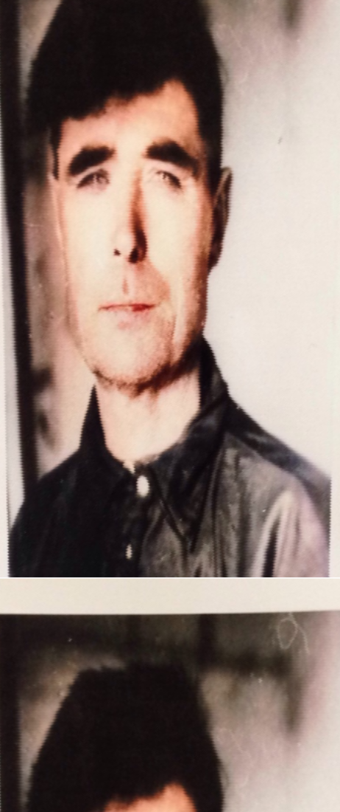

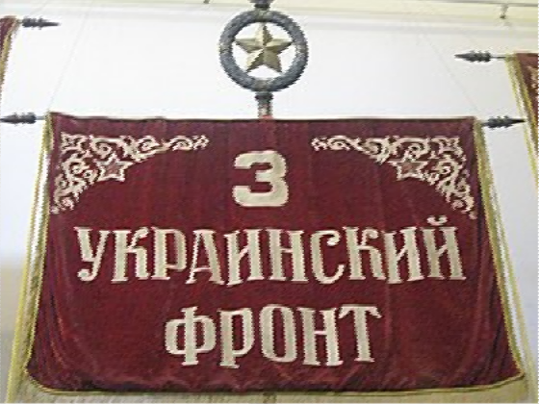
В октябре — ноябре 1943 года войска 3-го Украинского фронта в ходе битвы за
Днепр освободили города Днепропетровск и Днепродзержинск, продвинулись на запад от Днепра на 50 — 60 километров. В последующем, действуя
на криворожском направл ении, силами 6-й армии захватили плацдарм южне е Запорожья, а к концу декабря вместе со 2-м Украинским
фронтом удерживали на Днепре крупный стратегический плацдарм.

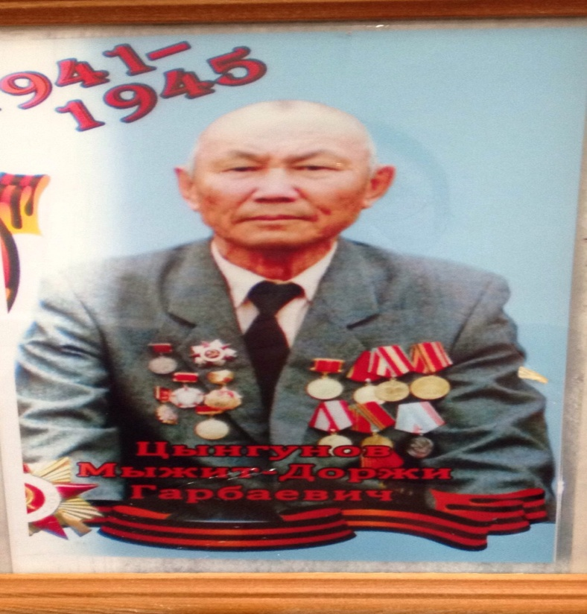
Цынгунов Мыжит – Доржи
Гарбаевич
15.06.1924г.

Дедушка Цынгунова Алексея ,Цынгунов Мыжит – Доржи Гарбаевич - участник Великой Отечественной войны. Он родился 15 июля 1924 году в Селенгинском районе в селе Темник.
15 сентября 1942 году был призван на военную службу Селенгинским районным военным комиссариатом Бурятской республики, когда ему исполнилось 18 лет. С сентября 1942 года по август 1943 года служил разведчиком в 226 Отделе Курсантской бригады. С августа 1943 года по ноябрь 1945 года был командиром отделения разведки в 847 Артиллерийском полку. С ноября1945 года по февраль 1947 года был командиром отделения разведки в 675 Артиллерийском полку. После окончания Великой отечественной войны участвовал в войне с Японией. 15 февраля 1947 года демобилизировался и встал на военный учет. После войны работал в Селендумском ремонтном заводе, после по направлению был направлен работать в Советскую кооперацию для ее развития и укрепления. За долгую работу в торговле был присвоено звание заслуженный работник торговли России.
У него было несколько боевых наград: Орден Отечественной войны 2 степени, медаль за победу над Японией, медаль Георгия Жукова, юбилейные медали победы в Великой Отечественной войне.
Ветеран труда СССР и другие нагрудные знаки.
У Мижыт – Доржи Гарбаевича и его жены Веры Бальжировны воспитывали 6 детей. 10 внучат и 16 правнуков

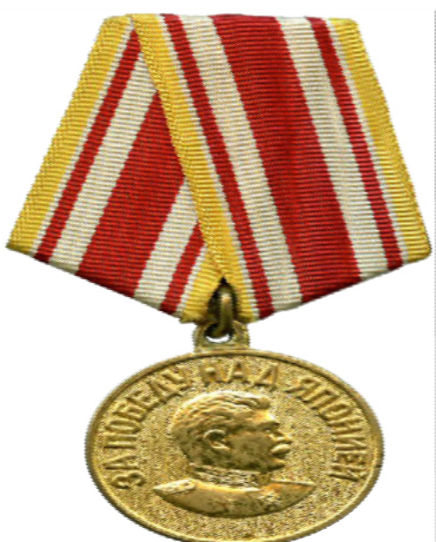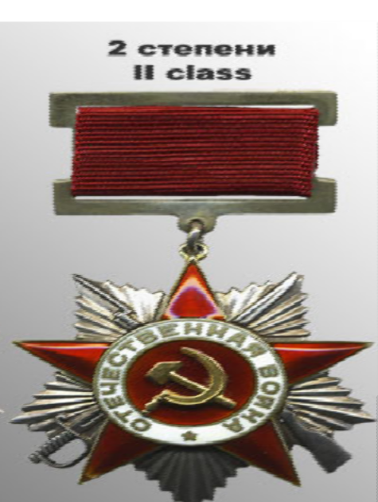

Медаль за победу над Японией
Орден Отечественной войны 2 степени

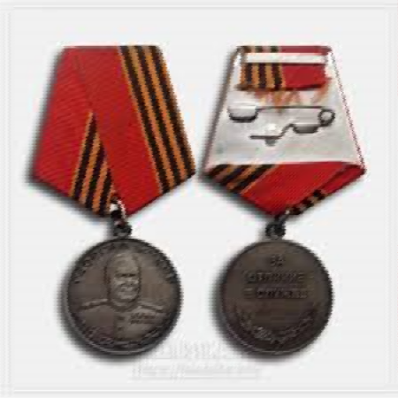

Медаль Георгия Жукова

